1.1. Chi tiết phân bổ chức năng theo Actor
1. Actor: Khách hàng
Tra cứu và xem sản phẩm:
Tìm kiếm, tra cứu danh sách sản phẩm.
Xem thông tin chi tiết sản phẩm, giá bán, hình ảnh, thông số kỹ thuật và trạng thái tồn kho (còn/hết).
Quản lý tài khoản và Giỏ hàng:
Đăng ký tài khoản mới / Đăng nhập tài khoản hệ thống.
Thêm sản phẩm vào giỏ hàng, cập nhật số lượng, xóa sản phẩm khỏi giỏ hàng.
Đặt hàng:
Tạo và hoàn tất quy trình đặt hàng.
Xem mức phí giao hàng tự động được áp dụng theo giá trị đơn hàng (miễn phí Chuyển phát nhanh từ 1.000.000đ; miễn phí Chuyển phát nhanh trong ngày từ 5.000.000đ).
Thanh toán và Quản lý hóa đơn:
Cung cấp thông tin thẻ tín dụng (Visa, MasterCard, Discover, Amex) để thanh toán.
Xem và tra cứu lịch sử giao dịch, danh sách Hóa đơn / Đơn hàng đã đặt.
Nhận thông báo:
Nhận email thông báo xác nhận đơn hàng tự động (thông tin thẻ tín dụng đã được che/bỏ vì lý do an toàn bảo mật).
2. Actor: Hệ thống Quản lý Sản phẩm - Store Legacy System (External System)
Cung cấp dữ liệu gốc:
Cung cấp dữ liệu danh mục sản phẩm, thông số kỹ thuật, giá bán hiện hành, hình ảnh và trạng thái tồn kho cho e-SHOPPING thông qua kết nối Read-only (API/Adapter).
3. Actor: Dịch vụ Thanh toán Trực tuyến - Payment Gateway (External Gateway)
Thực thi giao dịch thanh toán:
Tiếp nhận thông tin thẻ tín dụng (Visa, MasterCard, Discover, Amex) từ e-SHOPPING.
Xác thực tính hợp lệ của số thẻ (15 hoặc 16 chữ số), mã CSV (3 hoặc 4 chữ số) và ngày hết hạn.
Kiểm tra hạn mức thanh toán của thẻ.
Tính phí giao dịch tương ứng với từng loại thẻ và trả về kết quả xác thực thanh toán cho e-SHOPPING.
4. Actor: Dịch vụ Email - Email Gateway/SMTP (External Service)
Thực thi gửi thông báo:
Tiếp nhận dữ liệu mẫu xác nhận đơn hàng và danh sách sản phẩm từ hệ thống e-SHOPPING.
Tự động gửi email xác nhận đơn hàng tới địa chỉ email của Khách hàng.
1.1.2. Xây dựng bảng thuật ngữ của hệ thống
Khách hàng: Người dùng trực tiếp sử dụng hệ thống e-SHOPPING để tìm kiếm sản phẩm, quản lý giỏ hàng, thực hiện đặt hàng, thanh toán và theo dõi hóa đơn.
Hệ thống Quản lý Sản phẩm (Store Legacy System): Hệ thống quản lý cũ bên ngoài cung cấp dữ liệu gốc về danh mục, thông số, giá, hình ảnh và tồn kho cho e-SHOPPING thông qua API/Adapter (quyền Read-only).
Dịch vụ Thanh toán Trực tuyến (Payment Gateway): Cổng thanh toán bên ngoài chịu trách nhiệm tiếp nhận, xác thực thẻ tín dụng và tính phí giao dịch theo từng loại thẻ.
Mã CSV: Mã xác minh bảo mật của thẻ tín dụng (gồm 3 hoặc 4 chữ số) dùng trong quá trình xác thực thanh toán.
Dịch vụ Email (Email Gateway/SMTP): Dịch vụ bên ngoài tiếp nhận mẫu xác nhận từ e-SHOPPING để thực hiện gửi email thông báo đơn hàng cho khách hàng.
Chính sách phí giao hàng: Quy định tính phí vận chuyển tự động dựa trên tổng giá trị đơn hàng (miễn phí chuyển phát nhanh từ 1.000.000đ; miễn phí chuyển phát nhanh trong ngày từ 5.000.000đ).
1.1.3. Xác định các Actor và Đặc tả Use Case chi tiết
1. Xác định các Actor
Khách hàng: Người dùng hệ thống thực hiện tra cứu sản phẩm, quản lý giỏ hàng, đặt hàng, thanh toán và xem lịch sử đơn hàng.
Hệ thống Quản lý Sản phẩm: Hệ thống bên ngoài đóng vai trò cung cấp dữ liệu sản phẩm, giá cả và tồn kho cho e-SHOPPING.
Dịch vụ Thanh toán Trực tuyến: Cổng dịch vụ bên ngoài thực hiện xác thực thông tin thẻ và xử lý giao dịch thanh toán.
Dịch vụ Email: Hệ thống bên ngoài tự động tiếp nhận mẫu thông báo và gửi email xác nhận đơn hàng tới khách hàng.
2. Đặc tả Use Case chi tiết
ID Use Case | Tên Use Case | Actor chính
UC01 | Tìm kiếm và xem sản phẩm | Khách hàng, Hệ thống Quản lý Sản phẩm
UC02 | Đăng ký / Đăng nhập tài khoản | Khách hàng
UC03 | Quản lý giỏ hàng | Khách hàng
UC04 | Đặt hàng và Tính phí giao hàng | Khách hàng
UC05 | Thanh toán đơn hàng trực tuyến | Khách hàng, Dịch vụ Thanh toán Trực tuyến
UC06 | Quản lý Hóa đơn / Lịch sử đơn hàng | Khách hàng
UC07 | Truy xuất dữ liệu sản phẩm gốc | Hệ thống Quản lý Sản phẩm
UC08 | Gửi email xác nhận đơn hàng tự động | Dịch vụ Email

Sơ đồ use case tổng quan
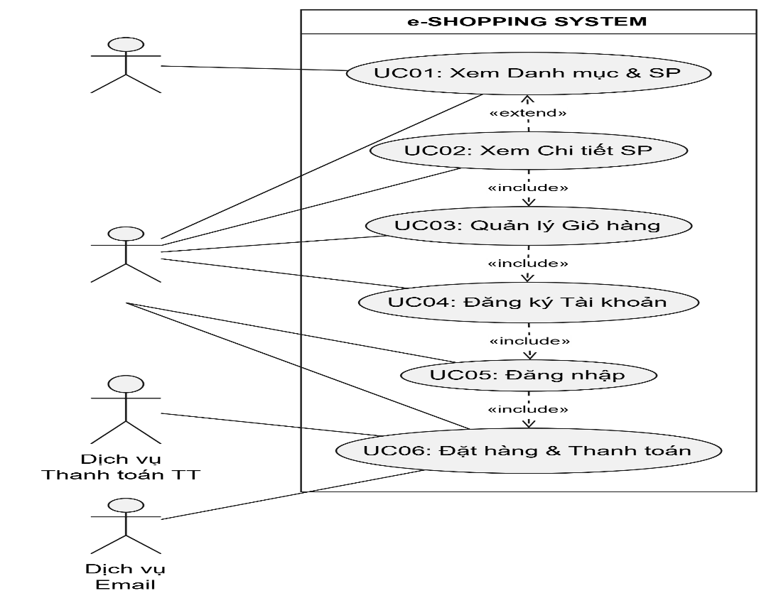
1. Sơ đồ Phân rã UC03: Quản lý Giỏ hàng
Use Case UC03 được phân rã thành các chức năng con:
- UC03.1: Xem danh sách giỏ hàng
- UC03.2: Cập nhật số lượng sản phẩm
- UC03.3: Xóa sản phẩm khỏi giỏ
- UC03.4: Áp dụng mã giảm giá (Voucher)
- UC03.5: Xác nhận "Tính tiền" (liên kết sang UC06)
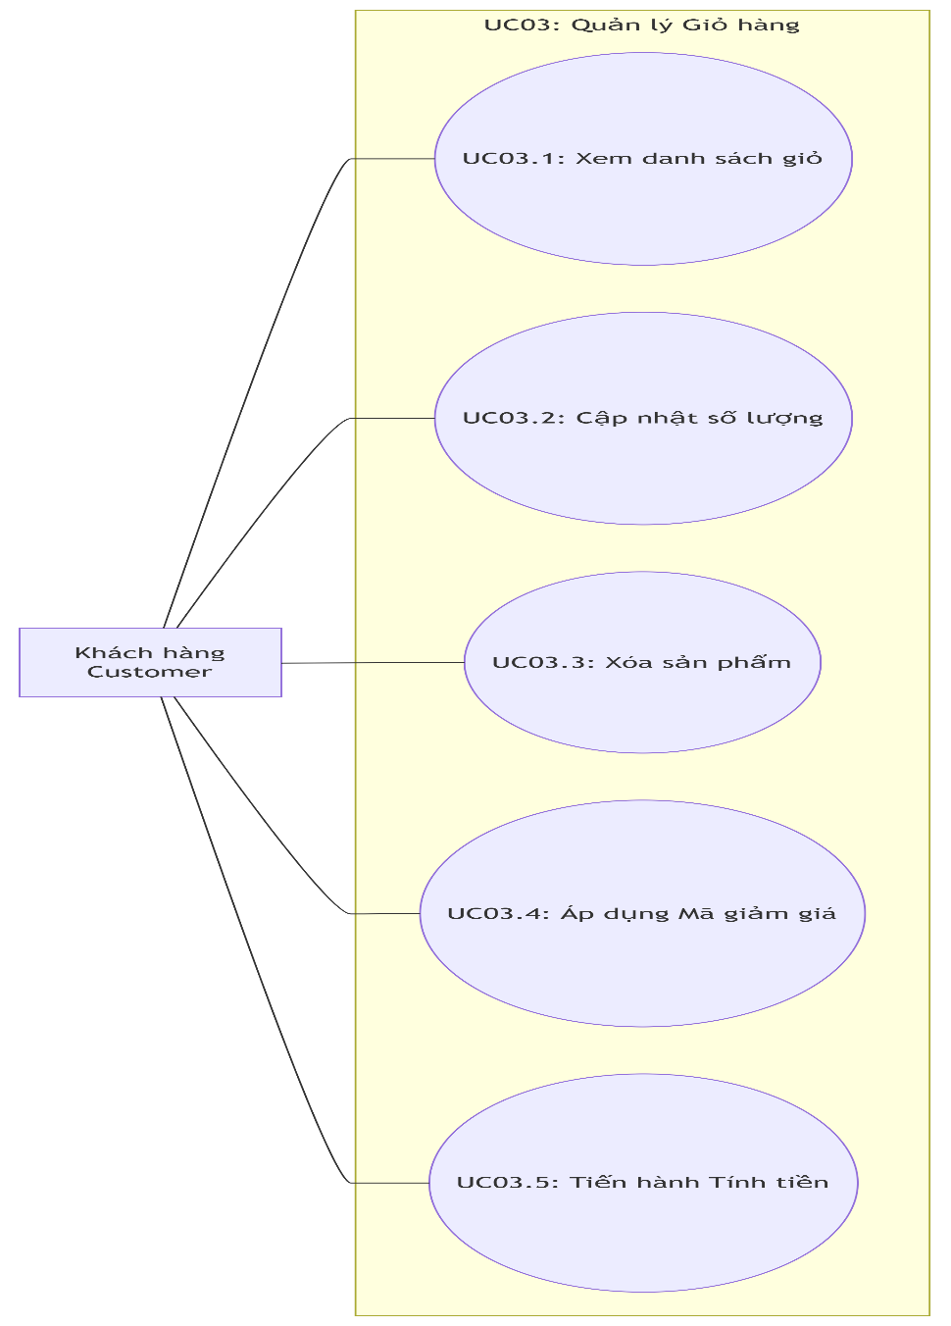

Use case 3: Quản lý Giỏ hàng
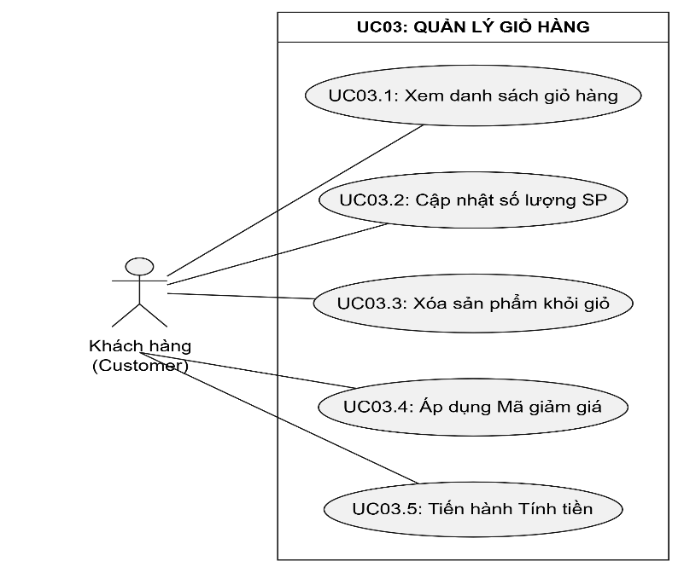

Sơ đồ Phân rã UC06: Đặt hàng & Thanh toán
Use Case UC06 được phân rã thành các chức năng con theo luồng nghiệp vụ đặc tả:
UC06.1: Chọn phiếu giao hàng (Thường / CPN / CPN trong ngày)
UC06.2: Tính phí giao hàng (Miễn phí nếu đạt ngưỡng >/ 1.000.000$đ hoặc >/ 5.000.000$đ)
UC06.3: Nhập thông tin người nhận
UC06.4: Nhập thông tin thẻ & Thanh toán (VISA, Master, Discover, Amex)
UC06.5: Xử lý lỗi thanh toán (Luồng rẽ nhánh 8a - Sai CSV, thẻ hết hạn, thiếu tiền)
UC06.6: Gửi email xác nhận đơn hàng
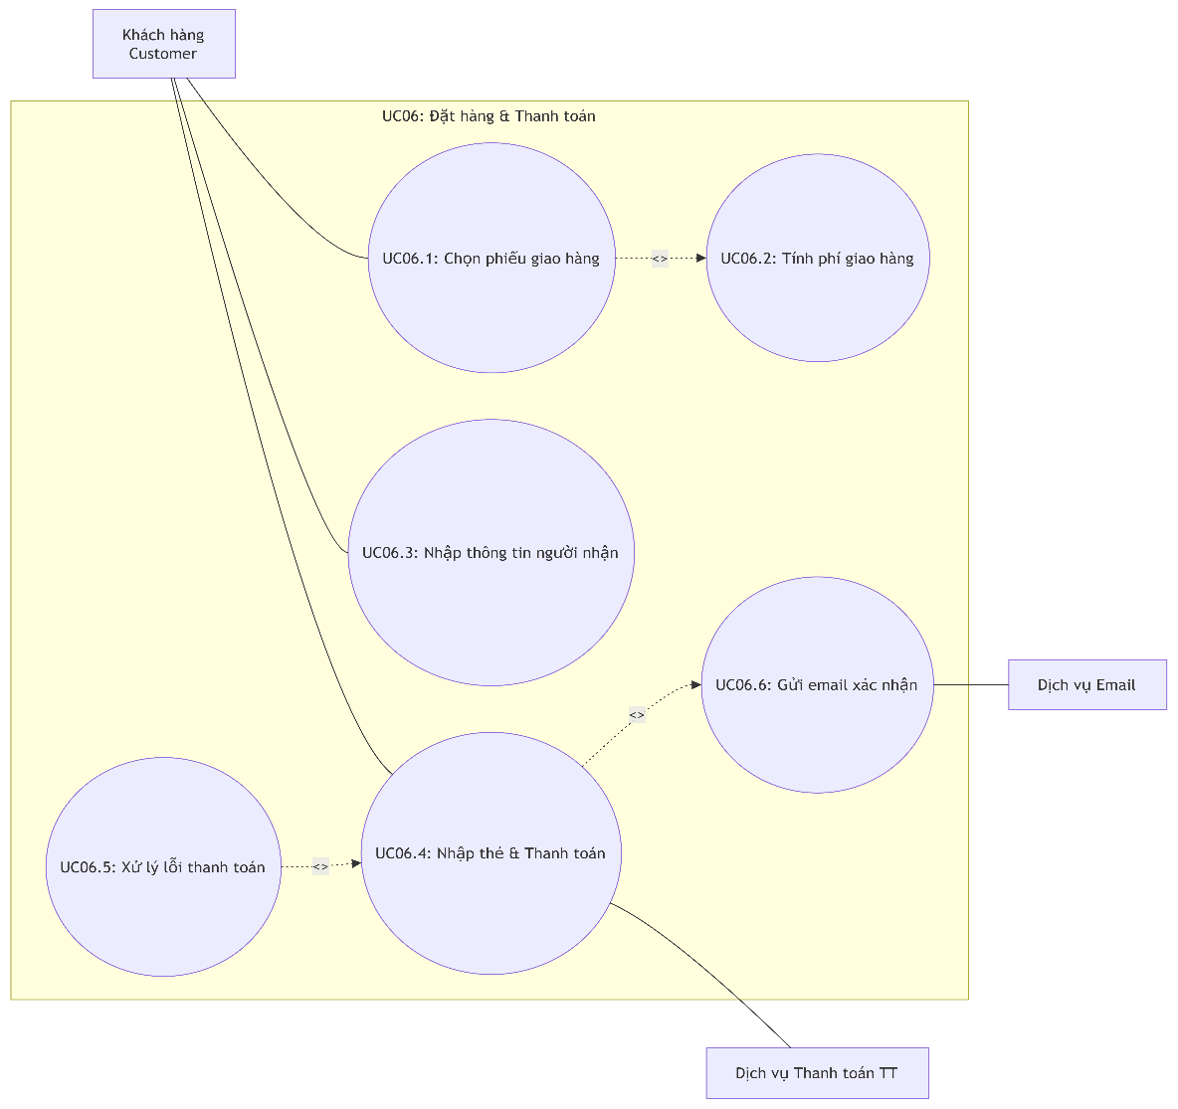

UC06: Đặt hàng & Thanh toán
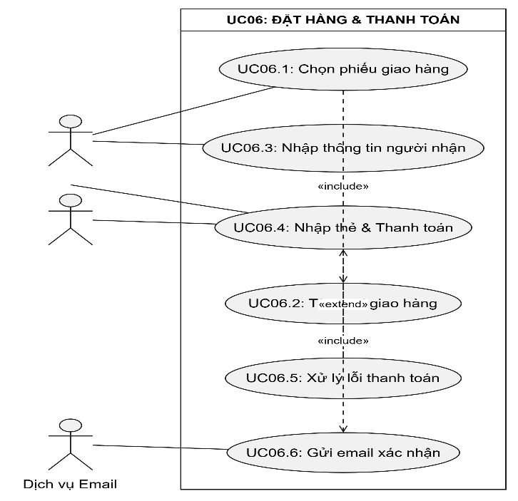
Activity uc3

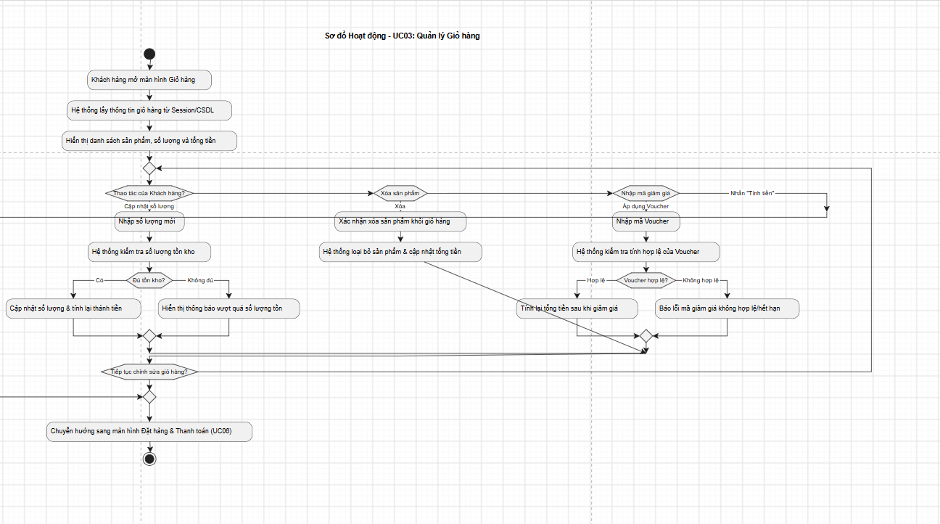
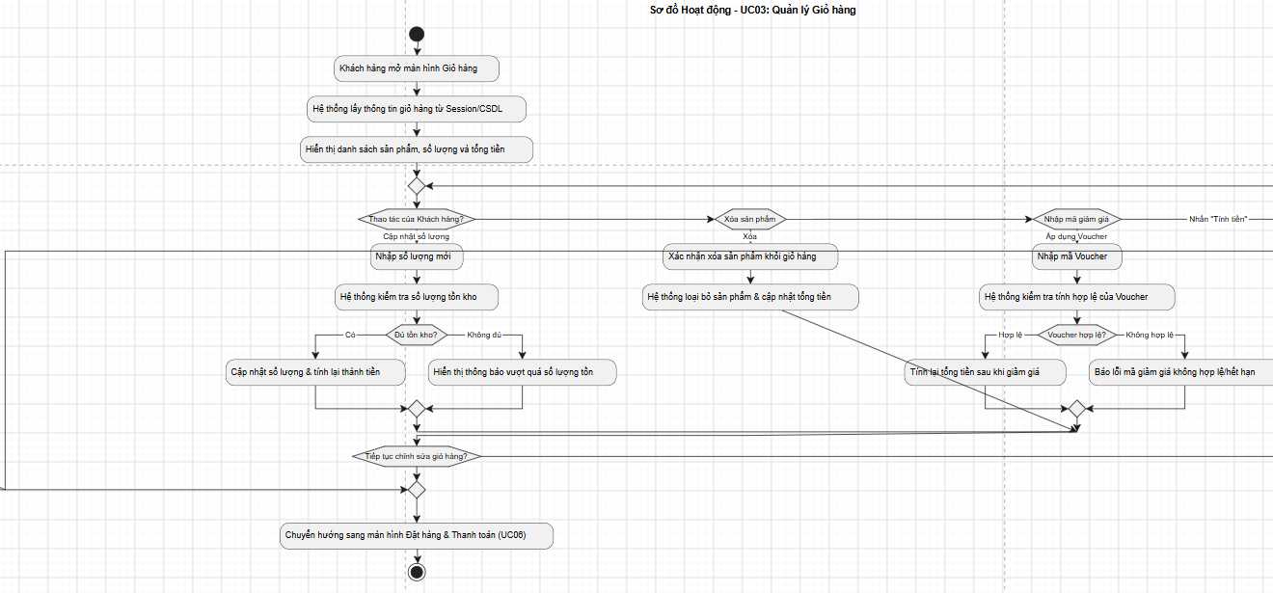
Sequence UC 3
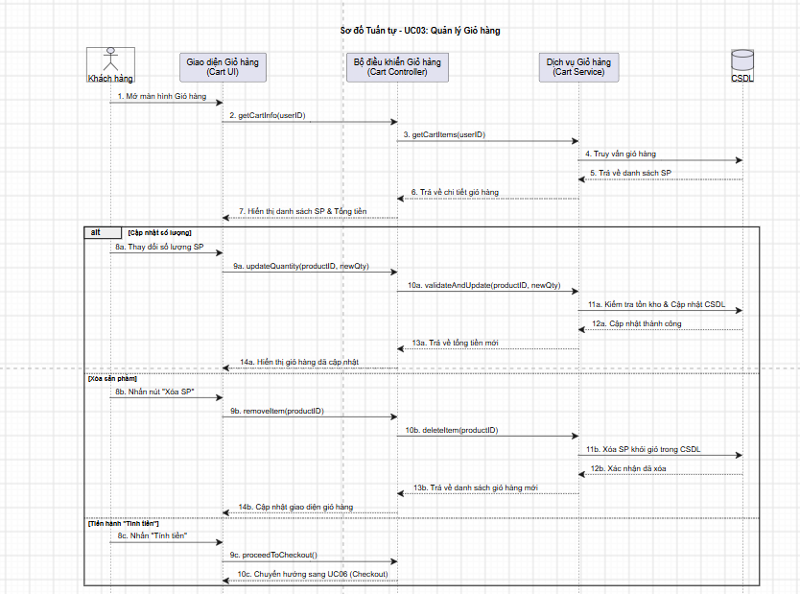
Sơ đồ trạng thái
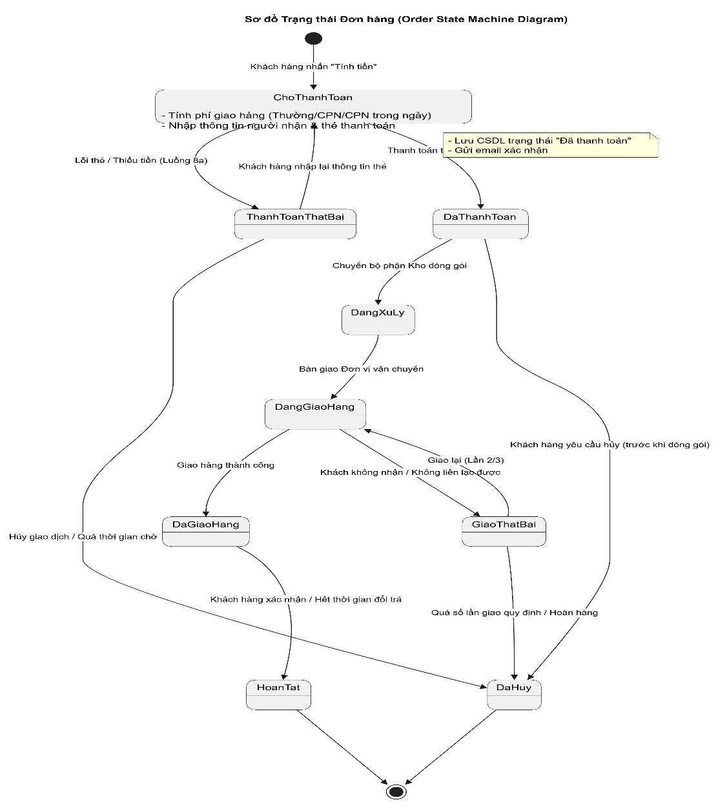
Phân nhóm Lớp | Tên Lớp | Vai trò / Nhiệm vụ
Boundary (UI/DTO) | CartUI, CheckoutUI, CardDTO | Giao diện tương tác với Khách hàng và truyền dữ liệu thanh toán.
Controller | CartController, OrderController | Tiếp nhận yêu cầu từ UI, điều phối luồng xử lý nghiệp vụ.
Service | CartService, OrderService, PaymentService, EmailService | Thực thi logic nghiệp vụ (kiểm tra tồn kho, tính phí ship, trừ tiền thẻ, gửi email).
Entity / Model | Customer, Product, Cart, CartItem, Order, OrderItem, Payment, Voucher | Các đối tượng dữ liệu lõi của hệ thống và lưu trữ trạng thái.

FromMain
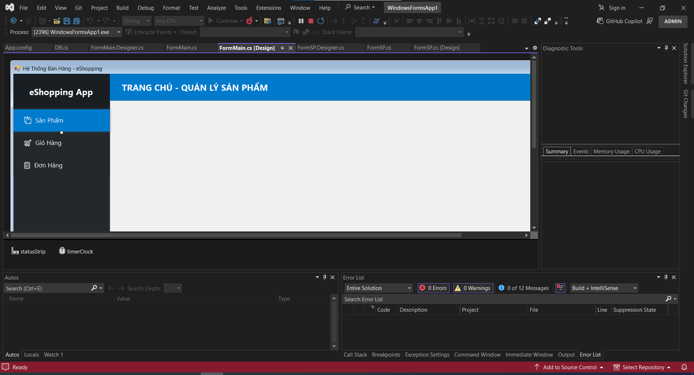
FromSP
